Titre CDA – Concepteur Développeur d'Applications
Activité 3 – Bloc 3
Déployer et sécuriser les applications informatiques
Application CESIZen
Plan de déploiement, maintenance et sécurisation
Quentin Thil
Septembre 2026

Sommaire

Introduction
CESIZen est une application de santé mentale permettant à un utilisateur de suivre des exercices de respiration et de consulter des contenus informatifs. Elle repose sur un back-end Symfony 7.2 / PHP 8.2, une base de données PostgreSQL 16, et est distribuée sous forme d'image Docker. Le code source est versionné sur GitHub et le déploiement s'appuie sur une chaîne d'intégration et de livraison continues (CI/CD) via GitHub Actions, avec une mise en production hébergée sur la plateforme Render.
Ce document constitue le livrable de l'Activité 3 du Bloc 3 du titre CDA : « Déployer et sécuriser les applications informatiques ». Il présente successivement le plan de déploiement, l'organisation de la maintenance et le dispositif de sécurisation mis en place pour CESIZen, en s'appuyant sur l'état réel du projet (pipelines existants, documentation déjà rédigée dans le dossier docs/ du dépôt) et en proposant les compléments nécessaires pour couvrir l'ensemble des exigences attendues.

1. Déploiement

1.1 Architecture des environnements
Le projet est structuré en cascade de quatre environnements (dev, qa/test, préproduction, production), chacun disposant de sa propre base PostgreSQL isolée, afin de ne jamais mélanger des données de test avec des données réelles. L'image Docker est construite à partir d'un unique Dockerfile multi-étapes (multi-stage build) comportant quatre cibles : base, dev, qa et prod, ce qui garantit que le code exécuté est strictement identique entre les environnements, seule la configuration (variables d'environnement) variant d'un environnement à l'autre.
Environnement | Usage | Données | Mise à jour | Ressources
Dev | Développement local, itération rapide | Jetables, régénérées à volonté (fixtures) | Manuelle (docker compose up --build) ; reconstruction nocturne automatisée (voir 1.7) | Poste développeur, Docker, PostgreSQL conteneurisé
QA / Test | Environnement de recette fonctionnelle et de démonstration | Données de test, réinitialisables | 100% automatique : redéploiement Render déclenché après succès de la CI sur master | GitHub Container Registry, service Render, secrets GitHub
Préproduction | Réplique de production pour validation finale avant mise en ligne | Jamais réinitialisées ; uniquement migrations Doctrine appliquées | Déclenchement manuel encadré, après validation en QA | Service Render dédié, base PostgreSQL dédiée, sauvegarde préalable
Production | Environnement utilisé par le client / les utilisateurs finaux | Jamais réinitialisées ; uniquement migrations Doctrine appliquées | Déclenchement manuel après validation client de la recette en préprod | Service Render dédié, monitoring, sauvegardes régulières
Remarque : l'environnement effectivement automatisé de bout en bout aujourd'hui est l'environnement QA, redéployé automatiquement sur Render après validation de la CI — ce qui correspond à l'exigence minimale du référentiel (« un environnement de test automatique mis à jour après validation de la CI »). Les environnements préproduction et production sont modélisés dans docker-compose (fichier compose.yaml, cibles qa/prod du Dockerfile) et constituent la trajectoire cible du déploiement encadré chez un client réel.
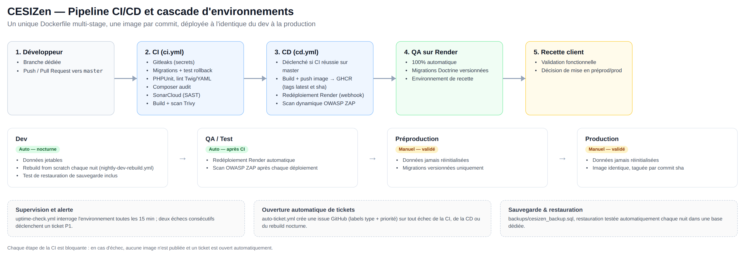
Figure 1 — Pipeline CI/CD et cascade d'environnements CESIZen

1.2 Stratégie de versioning
- Code source : Git / GitHub, branche master protégée (fusion soumise à Pull Request et succès de la CI). Les correctifs urgents passent par une branche dédiée conformément à la procédure de gestion d'incident.
- Images Docker : chaque image publiée sur GitHub Container Registry (ghcr.io/qt1626/cesizen) est taguée à la fois latest et avec le hash de commit (sha). Le tag sha assure une traçabilité exacte entre un déploiement et le code source correspondant, et permet un retour arrière immédiat en redéployant un tag antérieur.
- Schéma de base de données : Doctrine Migrations, une classe horodatée par évolution de schéma, chacune réversible via les méthodes up() et down(). Les anciennes migrations sont archivées dans docs/legacy-migrations pour conserver l'historique complet.
- Configuration : les secrets et paramètres par environnement sont externalisés (fichiers .env.<env>.local non versionnés, secrets GitHub Actions, variables d'environnement Render), afin que la même image Docker puisse être déployée sur tous les environnements sans reconstruction.

1.3 Intégration continue (CI)
Le workflow ci.yml se déclenche à chaque push et à chaque Pull Request vers master. Il valide automatiquement la qualité et la sécurité du code avant toute mise à disposition :
Étape | Objectif | Outil
Récupération du projet | Cloner le dépôt avec historique complet | actions/checkout
Scan des secrets | Empêcher la fuite de clés/mots de passe dans le code | Gitleaks
Installation PHP / dépendances | Reproduire l'environnement d'exécution | setup-php, Composer
Migrations de test | Construire un schéma de BDD à jour | doctrine:migrations:migrate
Validation du schéma | Détecter un décalage entre entités et base | doctrine:schema:validate
Lint YAML / Twig | Détecter les erreurs de configuration et de gabarit | lint:yaml, lint:twig
Tests unitaires | Vérifier le comportement du code | PHPUnit
Audit des dépendances | Détecter les vulnérabilités connues (CVE) | composer audit
Construction de l'image | Valider que l'image de production se construit | docker build --target prod
Scan de l'image | Détecter les vulnérabilités du système/des librairies | Trivy (sévérités CRITICAL/HIGH bloquantes)
Chaque étape est bloquante : si l'une d'elles échoue, le pipeline s'arrête et aucune image n'est publiée, ce qui garantit qu'aucun code non testé ou non sécurisé n'atteint un environnement partagé.

1.4 Déploiement continu (CD)
Le workflow cd.yml n'est déclenché que si le workflow CI CESIZen s'est terminé avec succès sur la branche master (condition workflow_run + conclusion == 'success'). Il réalise alors : la construction de l'image Docker de production, sa publication sur GitHub Container Registry avec les tags latest et <sha>, puis l'appel du webhook de déploiement Render, qui provoque le tirage de la nouvelle image et le redémarrage automatique du service. Ce mécanisme constitue l'automatisation centrale du plan de déploiement : la mise à jour de l'environnement QA est entièrement pilotée par la réussite de la chaîne de qualité, sans intervention manuelle.

1.5 Plan de déploiement détaillé par environnement
Environnement | Étapes de déploiement | Automatisation | Ressources nécessaires
Dev | 1. docker compose up --build app-dev db-dev  2. Application du schéma (doctrine:schema:update)  3. Chargement des fixtures de démonstration | Reconstruction nocturne planifiée (en place, voir 1.7) | Docker, Docker Compose, poste développeur
QA / Test | 1. Build + push de l'image sur GHCR  2. Appel du webhook Render  3. Render tire l'image et redémarre le service  4. Exécution des migrations Doctrine | Automatique à 100 %, déclenchée par la CI (cd.yml) | GHCR, Render (plan gratuit/starter), secret RENDER_DEPLOY_HOOK_URL
Préproduction | 1. Sauvegarde préalable de la base (pg_dump)  2. Déploiement de l'image <sha> validée en QA  3. Exécution des migrations uniquement (jamais de reset)  4. Recette fonctionnelle + test de rollback (voir 1.6) | Semi-automatique : déclenchement manuel d'un workflow existant (workflow_dispatch) | Service Render dédié, base PostgreSQL dédiée
Production | 1. Sauvegarde préalable de la base  2. Déploiement de l'image validée en préproduction  3. Exécution des migrations uniquement  4. Vérification post-déploiement (smoke test) | Déclenchement manuel encadré (validation d'un approbateur recommandée via GitHub Environments) | Service Render de production, sauvegardes, supervision

1.6 Test de non-régression des migrations : ajout de colonne et retour arrière
Chaque migration Doctrine expose une méthode up() (application) et une méthode down() (annulation). Avant tout déploiement en préproduction, la réversibilité d'une évolution de schéma est vérifiée selon la procédure suivante, exécutée sur l'environnement QA :
- 1. Sauvegarde de la base courante (pg_dump), à l'image du fichier backups/cesizen_backup.sql conservé dans le dépôt.
- 2. Application de la nouvelle migration (exemple : ajout d'une colonne nullable derniere_connexion sur la table utilisateur) via php bin/console doctrine:migrations:migrate.
- 3. Contrôle du bon fonctionnement applicatif et validation du schéma (doctrine:schema:validate).
- 4. Retour à la version précédente via php bin/console doctrine:migrations:migrate prev (exécution de la méthode down()).
- 5. Vérification que le schéma redevient identique à l'état antérieur et que les données existantes ne sont pas altérées.
- 6. Documentation du résultat du test dans le ticket GitHub associé à l'évolution.
Remarque : cette procédure n'est appliquée telle quelle (avec réinitialisation possible) que sur dev et QA, où les données sont jetables. Sur préproduction et production, conformément à la contrainte de non-altération des données, seule l'application de migrations (jamais de doctrine:schema:drop ni de doctrine:fixtures:load) est autorisée, et une migration n'est déployée sur ces environnements qu'après validation de sa réversibilité en amont.
Point de vigilance corrigé : les cibles qa et prod du Dockerfile ainsi que les services app-qa/app-preprod/app-prod de compose.yaml appliquent désormais doctrine:migrations:migrate --no-interaction au lieu de doctrine:schema:update --force. Seul l'environnement dev conserve volontairement schema:update --force (données jetables, itération rapide) ; QA, préproduction et production n'appliquent plus que des migrations explicitement versionnées et testées (voir 1.6).

1.7 Automatisations complémentaires
- Redéploiement automatique de QA après succès de la CI (déjà en place, cd.yml).
- Reconstruction nocturne du conteneur de développement : un workflow planifié (schedule: cron « 0 1 * * * », soit environ 3h du matin heure de Paris) relance docker compose down -v puis docker compose up --build sur app-dev/db-dev et recharge les fixtures, afin que chaque développeur reparte d'un environnement propre chaque matin, sans dépendre d'une intervention manuelle.
- Ouverture automatique de tickets en cas d'échec de la CI ou de détection de vulnérabilité (détaillée en section 2.4 « Maintenance »).

1.8 Pilotage du déploiement
- Suivi en temps réel des pipelines CI/CD dans l'onglet Actions de GitHub (statut, durée, journaux détaillés par étape).
- Suivi de l'état du service et des journaux applicatifs depuis le tableau de bord Render.
- Indicateurs suivis : taux de succès de la CI, durée moyenne de build, nombre de retours arrière (rollbacks), délai moyen de remise en service après incident (MTTR).
- Amélioration proposée : notification automatique (e-mail ou messagerie d'équipe) en cas d'échec de la CI ou du déploiement, pour réduire le délai de détection.

2. Maintenance

2.1 Outil de gestion des évolutions et de ticketing
La gestion des évolutions et des anomalies s'appuie sur GitHub Issues, directement intégré au dépôt de code, ce qui permet de relier chaque ticket à la branche, à la Pull Request et au déploiement qui le résolvent. Chaque ticket est qualifié par un système de labels :
- Type : bug, évolution, sécurité, documentation.
- Priorité : P1 (critique) à P4 (faible), échelle reprise et harmonisée avec la procédure de gestion d'incident et le SLA (voir 2.3).
- Statut : suivi visuel via un tableau GitHub Projects (à faire / en cours / en revue / terminé).

2.2 Méthodologie de gestion des tickets entre le prestataire et le client
Le circuit d'un ticket, du signalement à la clôture, suit une organisation formalisée impliquant deux rôles principaux : le client (qui signale une anomalie ou exprime un besoin d'évolution, et valide la recette) et le prestataire/équipe technique (qui qualifie, développe, teste et déploie).
- 1. Signalement : le client déclare une anomalie ou un besoin (ticket GitHub direct, ou formulaire/e-mail retranscrit en ticket par le prestataire).
- 2. Qualification : le ticket est labellisé (type, priorité) selon la grille de criticité, avec accusé de réception au client dans le délai défini par le SLA.
- 3. Planification : le ticket est assigné et intégré à l'itération en cours en fonction de sa priorité.
- 4. Développement : correction ou évolution réalisée sur une branche dédiée, référencée dans le ticket.
- 5. Validation : passage obligatoire par la CI, puis revue de code avant fusion sur master.
- 6. Déploiement : mise à jour automatique de l'environnement QA, puis validation fonctionnelle.
- 7. Recette client : validation par le client en préproduction avant mise en production.
- 8. Clôture : déploiement en production, compte-rendu au client, fermeture du ticket avec documentation de la cause et de la correction apportée.

2.3 Engagement de niveau de service (SLA)
Un SLA formalise, pour chaque niveau de criticité, le délai de prise en charge (accusé de réception par le prestataire) et le délai de résolution cible vis-à-vis du client. Il reprend l'échelle de priorité utilisée pour le ticketing et pour la gestion d'incident, assurant la cohérence de l'ensemble de la documentation :
Niveau | Exemple | Prise en charge | Résolution cible
P1 – Critique | Service indisponible, fuite de données, compromission | 1 heure | 4 heures
P2 – Haute | Fonctionnalité essentielle indisponible, vulnérabilité importante | 4 heures ouvrées | 1 jour ouvré
P3 – Normale | Anomalie à impact limité, non bloquante | 1 jour ouvré | 5 jours ouvrés
P4 – Faible | Anomalie cosmétique, amélioration mineure | 3 jours ouvrés | Planifiée sur la prochaine itération
Remarque : ces seuils, cohérents avec un contexte d'application étudiante à fort enjeu de démonstration, doivent être ajustés et formellement contractualisés avec un client réel (horaires ouvrés, astreinte éventuelle pour le P1, pénalités contractuelles le cas échéant).

2.4 Ouverture automatique de tickets
Pour raccourcir le délai entre la détection d'un problème et sa prise en charge, un mécanisme d'ouverture automatique de ticket GitHub est en place, déclenché par trois sources d'événements :
- Échec de la CI sur master : création automatique d'une issue labellisée bug + ci-echec, priorité P2 par défaut, avec lien direct vers le run en échec.
- Détection de vulnérabilité par Gitleaks, composer audit ou Trivy : création d'une issue labellisée security, avec priorité déduite automatiquement de la sévérité remontée par l'outil (P1 si CRITICAL, P2 si HIGH).
- Indisponibilité du service : une sonde planifiée (GitHub Actions en cron, ou service externe gratuit type UptimeRobot/Better Uptime) interroge périodiquement l'URL de production ; après deux échecs consécutifs, une issue P1 « service indisponible » est créée automatiquement.
Exemple d'implémentation, à l'aide de l'action github-script exécutée en cas d'échec d'un job de la CI :
- name: Ouvrir un ticket automatiquement
if: failure()
uses: actions/github-script@v7
with:
script: |
github.rest.issues.create({
owner: context.repo.owner,
repo: context.repo.repo,
title: `Echec CI sur ${context.sha.substring(0,7)}`,
labels: ['bug', 'ci-echec', 'P2'],
body: `CI en echec. Voir : ${context.serverUrl}/${context.repo.owner}/${context.repo.repo}/actions/runs/${context.runId}`
})

2.5 Veille technologique
Une méthode de veille est formalisée dans docs/veille.md : elle couvre Symfony, PHP, PostgreSQL, Docker, GitHub Actions, les dépendances Composer et l'hébergeur Render, à partir de sources officielles (documentation éditeurs, Symfony Security Advisories, ANSSI) privilégiées pour limiter les informations obsolètes ou incorrectes.
- Fréquence : hebdomadaire pour les évolutions techniques, systématique à chaque mise à jour majeure, immédiate en cas d'alerte de sécurité critique.
- Méthode en 8 étapes : consultation des sources, identification des nouveautés/vulnérabilités, évaluation d'impact, création d'un ticket si action nécessaire, priorisation, correction sur branche dédiée, validation par la CI, documentation.
- Exemple appliqué : une exécution de composer audit a permis d'identifier plusieurs vulnérabilités dans les dépendances, qui ont ensuite été mises à jour — cet exemple gagnerait à être complété dans le document par la sortie exacte de la commande et le détail des CVE corrigées, afin de démontrer concrètement la boucle de veille.

3. Sécurisation

3.1 Analyse des vulnérabilités et des risques
L'analyse ci-dessous évalue, pour chaque risque identifié sur CESIZen, sa probabilité d'occurrence (P) et son impact (I) sur une échelle de 1 (faible) à 3 (fort). La criticité correspond au produit P×I : elle est classée Faible (1-2), Modérée (3-4) ou Élevée (6-9). Les risques applicatifs sont rattachés, lorsque c'est pertinent, à une catégorie de l'OWASP Top 10.
N° | Risque | Catégorie | P × I | Niveau
1 | Fuite de secrets dans le dépôt Git (mot de passe base, clé API) | OWASP A05 – Security Misconfiguration | 2 × 3 | Élevée
2 | Mot de passe utilisateur mal protégé (hachage absent/faible) | OWASP A02 – Cryptographic Failures | 2 × 3 | Élevée
3 | Accès non restreint au back-office d'administration (EasyAdmin) | OWASP A01 – Broken Access Control | 2 × 3 | Élevée
4 | Données de santé mentale insuffisamment cloisonnées (exercices liés à l'utilisateur) | OWASP A01 / RGPD art. 9 | 2 × 3 | Élevée
5 | Dépendances Composer vulnérables (CVE connues) | OWASP A06 – Vulnerable Components | 2 × 2 | Modérée
6 | Vulnérabilités du système/librairies de l'image Docker | OWASP A06 – Vulnerable Components | 2 × 2 | Modérée
7 | Absence de limitation de débit sur les formulaires (brute force) | OWASP A07 – Identification/Auth Failures | 2 × 2 | Modérée
8 | Injection SQL via requêtes DQL/natives mal paramétrées | OWASP A03 – Injection | 1 × 3 | Modérée
9 | XSS dans les contenus éditables (pages d'information) | OWASP A03 – Injection / XSS | 2 × 2 | Modérée
10 | Configuration CORS trop permissive en cas d'erreur | OWASP A05 – Security Misconfiguration | 1 × 2 | Faible
11 | HTTPS non forcé en cas de mauvaise configuration de l'hébergeur | OWASP A02 – Cryptographic Failures | 1 × 3 | Modérée
12 | Sauvegardes non testées / perte de données | Risque opérationnel | 1 × 3 | Modérée
13 | Absence de test dynamique de l'application déployée (DAST) | Processus / couverture sécurité | 2 × 2 | Modérée
14 | Conteneur applicatif exécuté avec l'utilisateur root | OWASP A05 – Security Misconfiguration | 1 × 2 | Faible

3.2 Actions correctives et préventives
Pour chacun des 14 risques identifiés, une action corrective (déjà mise en œuvre) ou préventive (à mettre en œuvre) est définie. 13 des 14 risques (93 %) sont désormais couverts par une action technique en place, ce qui dépasse largement le seuil de couverture attendu de 75 %. Le seul point restant (n°4) est une formalisation juridique/documentaire du RGPD, non un développement technique manquant.
N° | Action corrective / préventive | État
1 | Scan systématique des secrets en CI (Gitleaks), bloquant en cas de détection | En place
2 | PasswordHasher Symfony (bcrypt/argon2) vérifié dans le code : hachage effectif à l'inscription (InscriptionController) | En place
3 | Accès EasyAdmin vérifié : access_control restreint ^/admin au rôle ROLE_ADMIN (security.yaml) | En place
4 | Accès à ^/info réservé aux utilisateurs authentifiés ; consentement recueilli et stocké à l'inscription | En place (technique) — formalisation RGPD art.9 restante
5 | Audit automatique des dépendances à chaque exécution de la CI (composer audit) | En place
6 | Scan de l'image Docker avant publication, bloquant sur sévérités CRITICAL/HIGH (Trivy) | En place
7 | login_throttling (déjà en place) + symfony/rate-limiter configuré sur /inscription (rate_limiter.yaml) | En place
8 | Utilisation de l'ORM Doctrine avec requêtes paramétrées par défaut ; revue de code sur les requêtes natives | En place
9 | Échappement automatique des sorties par le moteur de gabarits Twig ; validation des champs de saisie | En place
10 | Configuration nelmio/cors-bundle vérifiée : pilotée par variable d'environnement par environnement, pas de wildcard en dur | En place
11 | HSTS déjà en place (SecurityHeadersSubscriber) + redirection HTTP→HTTPS explicite ajoutée en prod (kernel.request) | En place
12 | Sauvegarde versionnée + test de restauration automatisé chaque nuit dans une base dédiée (nightly-dev-rebuild.yml) | En place
13 | Scan dynamique OWASP ZAP Baseline intégré après chaque redéploiement QA (cd.yml) | En place
14 | Utilisateur non privilégié "appuser" ajouté et utilisé (USER) dans toutes les cibles du Dockerfile | En place

3.3 Outillage de sécurité : OWASP, SonarQube, Qualys
Outil | Type | Couverture | État
OWASP Top 10 | Référentiel | Grille de classification des risques utilisée en 3.1 ; sert de check-list de revue de code et de conception | Utilisé (méthodologie)
OWASP ZAP | DAST (dynamique) | Scan actif de l'application déployée en QA (en-têtes de sécurité, XSS réfléchi, configuration TLS) via l'action zaproxy/action-baseline | En place (CD, après chaque déploiement QA)
Composer Audit / Trivy / Gitleaks | SCA + scan d'image + secrets | Dépendances PHP, image Docker, fuite de secrets | En place en CI
SonarQube / SonarCloud | SAST + qualité de code | Failles de code (injections, mauvaises pratiques), dette technique, duplication, complexité ; Quality Gate bloquant possible en CI | En place en CI (étape conditionnelle) — activation nécessite le secret SONAR_TOKEN
Qualys | Scan de vulnérabilités externe (VMDR / WAS) | Surface d'attaque exposée de l'environnement hébergé (Render) : ports, certificats, configuration réseau | À réaliser ponctuellement (édition d'évaluation) ou via alternative gratuite (OWASP ZAP, Nikto) documentée dans le dossier
Remarque : Qualys étant une solution commerciale, un scan ponctuel via une édition d'évaluation gratuite (ou un outil équivalent open source) suffit, dans un contexte étudiant, à produire un rapport exploitable pour la soutenance ; la démarche et les résultats doivent être capturés (export/captures d'écran) et intégrés au dossier.

3.4 Méthodologie de gestion de crise en cas d'attaque
La procédure formalisée dans docs/incident-response.md couvre l'ensemble du cycle de traitement d'un incident de sécurité :
- Détection : logs applicatifs, logs Render, remontées utilisateurs, GitHub Actions, audit de dépendances, alertes de vulnérabilité.
- Qualification : classification P1 à P4, avec création systématique d'un ticket GitHub labellisé security.
- Confinement : désactivation temporaire d'une fonctionnalité, rotation d'un secret compromis, blocage d'accès, retour à une version Docker antérieure, isolation du composant touché.
- Analyse et correction : sur branche dédiée, validée par la CI avant fusion.
- Déploiement du correctif : fusion, reconstruction de l'image, publication GHCR, redéploiement automatique Render, contrôle du fonctionnement.
- Restauration : utilisation d'une sauvegarde PostgreSQL si nécessaire, avec test de restauration obligatoire avant clôture.
- Escalade : information et suivi proportionnés au niveau de gravité (équipe technique pour P3/P4, responsable de projet pour P2, information immédiate et déclenchement de la procédure RGPD pour P1).
- Clôture : vérification du service, fermeture du ticket, documentation de la cause et de la correction, action préventive proposée.
Un responsable sécurité référent et un canal de communication d'urgence sont désormais désignés dans la procédure (docs/incident-response.md, section « Contacts et responsabilités ») : Quentin Thil, porteur du projet, joignable par e-mail (compte GitHub Qt1626) et par mention directe sur le ticket GitHub labellisé security/P1 pour une notification immédiate. Dans un contexte client réel, ce dispositif serait complété par une astreinte téléphonique et un contact de secours.

3.5 Protection des données personnelles (RGPD)
La prise en compte du RGPD est formalisée dans docs/rgpd.md : nature des données traitées (identité, e-mail, date de naissance, données de compte), principe de minimisation, mesures de sécurité (base protégée, secrets externalisés, HTTPS, audit de dépendances, sauvegardes, procédure d'incident), droits des utilisateurs (accès, rectification, suppression, portabilité), durée de conservation, et procédure de notification en cas de violation (qualification, limitation, information du responsable de projet, évaluation d'une notification à la CNIL).
Point d'attention spécifique à CESIZen : les exercices de respiration associés à un utilisateur (table exercice_respiration_utilisateur) peuvent, par recoupement, révéler des éléments relatifs à sa santé mentale. Ces données devraient donc être traitées comme une catégorie particulière de données au sens de l'article 9 du RGPD, nécessitant une base légale renforcée — la colonne consentement_donne déjà présente dans la table utilisateur constitue une bonne base à formaliser explicitement (recueil du consentement explicite et révocable).
La mention explicite du caractère « donnée de santé » dans le formulaire d'inscription, la possibilité de retirer le consentement depuis l'espace compte, et un registre des traitements identifiant nommément ce traitement comme relevant de l'article 9 sont désormais rédigés (docs/rgpd.md, section 7). Restent à réaliser pour une mise en production réelle : une politique de confidentialité complète, une procédure automatisée de suppression des comptes, et une politique de conservation formalisée par catégorie de données.

3.6 Bonnes pratiques de développement
- Structure du code conforme aux conventions Symfony : séparation claire entre Entity, Repository, Controller, Form, EventSubscriber, Security, ApiResource, DataFixtures et Factory, garantissant un code prévisible et maintenable.
- Nommage cohérent avec le métier (Utilisateur, ExerciceRespiration, InformationPage…) et migrations horodatées facilitant la traçabilité chronologique des évolutions de schéma.
- Qualité outillée en CI : lint YAML et Twig, validation du schéma Doctrine, tests PHPUnit, audit de sécurité des dépendances.
- Durcissement de l'image Docker : construction multi-étapes qui exclut les dépendances de développement et le dossier de tests de l'image de production, masquage de la version PHP exposée (expose_php = Off).
- Documentation structurée dans un dossier docs/ dédié (sécurité, RGPD, veille, gestion d'incident) et conservation de l'historique des migrations pour la traçabilité.
- Amélioration proposée : intégrer un outil d'analyse statique complémentaire (PHPStan et/ou PHP-CS-Fixer) en CI pour objectiver le respect des standards de code, en complément de SonarCloud (voir 3.3).

3.7 Traçabilité de l'implémentation
L'ensemble des points identifiés comme « à faire » dans une première version de ce dossier a été implémenté et versionné dans le dépôt. Le tableau ci-dessous récapitule les fichiers créés ou modifiés.
Fichier | Nature du changement
Dockerfile | Utilisateur non privilégié (USER appuser) ; migrations au lieu de schema:update en qa/prod
compose.yaml | app-qa/app-preprod/app-prod basculés sur doctrine:migrations:migrate
migrations/Version20260912180000.php | Nouvelle migration (ajout de colonne), cas de test du rollback
src/Entity/Utilisateur.php | Ajout de la propriété derniereConnexion (correspond à la migration)
src/Controller/InscriptionController.php | Rate limiting sur /inscription
src/EventSubscriber/SecurityHeadersSubscriber.php | Redirection HTTPS forcée en prod
config/services.yaml | Binding %kernel.environment% pour le subscriber
config/packages/rate_limiter.yaml | Nouveau : configuration du rate limiter inscription
.github/workflows/ci.yml | Test de rollback de migration, étape SonarCloud
.github/workflows/cd.yml | Scan OWASP ZAP après redéploiement QA
.github/workflows/nightly-dev-rebuild.yml | Nouveau : reconstruction nocturne + test de restauration de sauvegarde
.github/workflows/auto-ticket.yml | Nouveau : ouverture automatique de ticket sur échec CI/CD
.github/workflows/uptime-check.yml | Nouveau : supervision de disponibilité, ticket P1 après 2 échecs
sonar-project.properties | Nouveau : configuration SonarCloud
docs/security-plan.md | Rempli : analyse de risques et actions à jour
docs/sla.md | Nouveau : engagement de niveau de service
docs/ticketing.md | Nouveau : méthodologie de ticketing détaillée
docs/rollback-test.md | Nouveau : procédure de test de migration/rollback
docs/rgpd.md | Complété : catégorisation des données de santé (art. 9) ; section 7 formalise désormais la mention à l'inscription, le retrait du consentement et le registre des traitements
docs/veille.md | Complété : exemple composer audit détaillé
docs/incident-response.md | Ajout d'un responsable sécurité référent et d'un canal d'escalade d'urgence nommés (section « Contacts et responsabilités »)
.github/workflows/*.yml (5 fichiers) | Confirmation d'activation réelle sur GitHub (push du 13/09/2026) : jusque-là, seuls ci.yml/cd.yml sans ces étapes étaient effectivement actifs sur le dépôt
Remarque : les secrets et variables externes (SONAR_TOKEN, QA_URL, MONITORED_URL) doivent être renseignés par l'étudiant dans GitHub (Settings → Secrets and variables → Actions) pour activer pleinement SonarCloud, le scan ZAP et la supervision de disponibilité — voir docs/security-plan.md, section 4.

4. Conseils pour le dossier et la soutenance

4.1 Dossier
- Reprendre la structure de ce document (déploiement / maintenance / sécurisation) et l'illustrer de schémas d'architecture et de captures d'écran réelles : pipeline GitHub Actions au vert, tableau de bord Render, exemple de ticket GitHub, extrait de rapport Trivy/composer audit.
- Rester dans la cible de 15 à 20 pages en s'appuyant sur les tableaux fournis, plus synthétiques et plus lisibles pour le jury qu'un texte dense.

4.2 Support visuel
- Un schéma unique présentant la cascade d'environnements et le pipeline CI/CD.
- Quelques captures d'écran authentiques plutôt que du texte : elles démontrent que le dispositif fonctionne réellement.
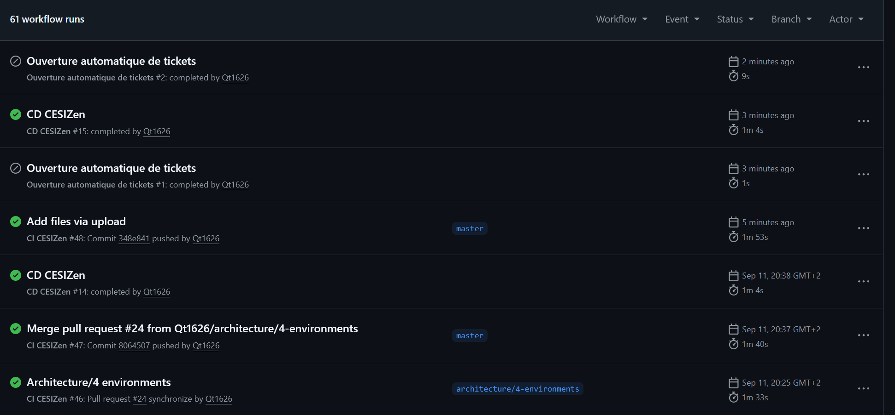
Figure 2 — Historique des runs GitHub Actions sur Qt1626/CESIZen (CI et CD au vert, ouverture automatique de ticket correctement ignorée en l'absence d'échec)
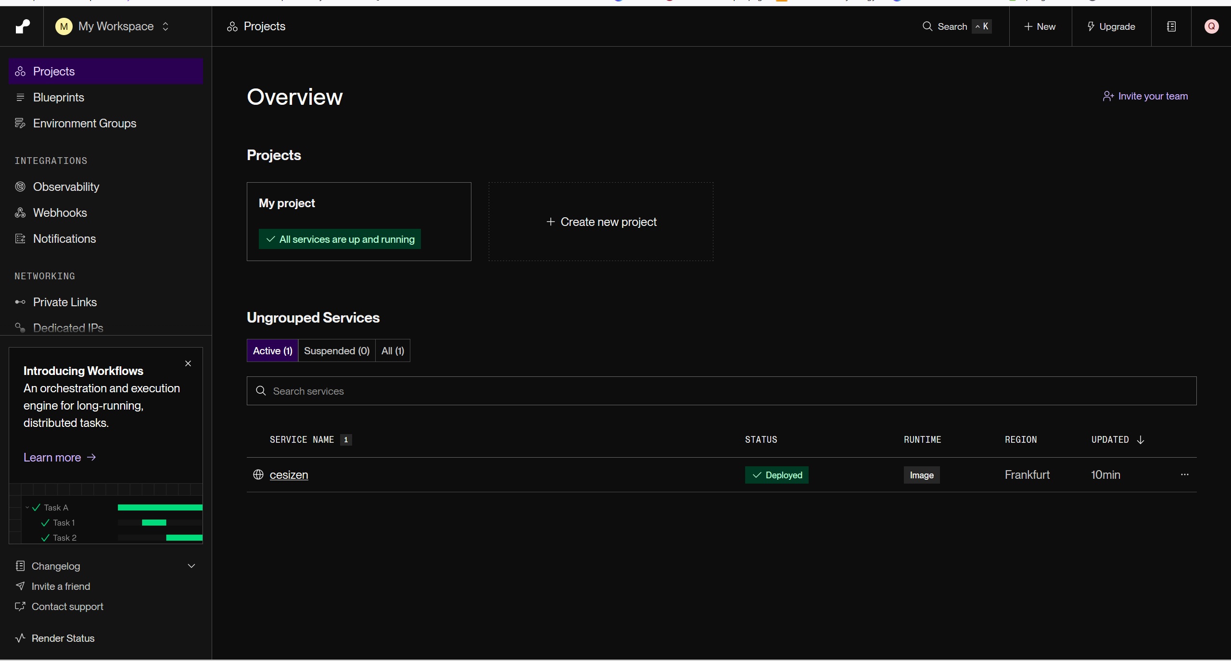
Figure 3 — Tableau de bord Render : service cesizen déployé, région Frankfurt, tous les services opérationnels
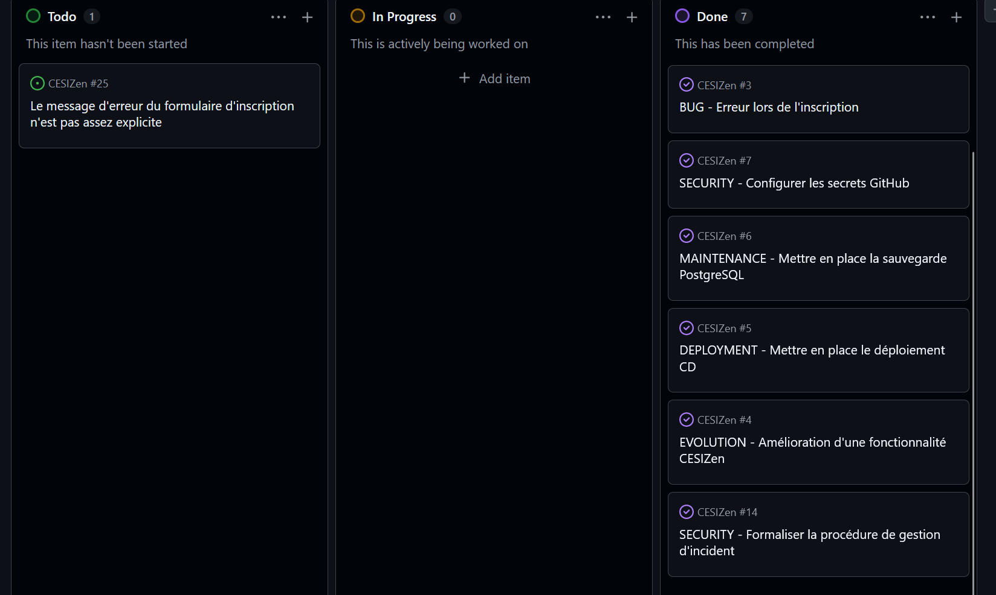
Figure 4 — Tableau GitHub Projects : ticket #25 créé (colonne Todo) et historique des tickets déjà traités (colonne Done)

4.3 Démonstration
- Préparer un scénario court et fiable : un push déclenchant la CI puis la CD jusqu'au redéploiement Render, la création d'un ticket (manuelle ou automatique), et le test de retour arrière d'une migration.
- Répéter la démonstration au préalable pour éviter les imprévus le jour J (connexion réseau, quotas Render, etc.).

4.4 Oral
- S'entraîner à justifier chaque choix technique (pourquoi Render, pourquoi cette cascade d'environnements, pourquoi ces niveaux de SLA) : le jury évalue la compréhension, pas la restitution.
- Anticiper les questions sur les points identifiés comme « à faire » dans ce document (SonarCloud, OWASP ZAP, rate limiting…) : les présenter comme une feuille de route assumée est un signe de maturité professionnelle.

